**TRƯỜNG ĐẠI HỌC CÔNG NGHIỆP**

**THÀNH PHỐ HỒ CHÍ MINH**

**---------------**

**TÀI LIỆU BÀI TẬP WEEK-05**

**MÔN: Lập trình WWW(Java)**

**GVHD: Võ Văn Hải**

**Họ và tên:** **Nguyễn Tấn Lộc**

**MSSV: 21059391**

**Lớp học phần: DHKTPM17A**

**TP. Hồ Chí Minh, Tháng 12 năm 2024**

**MỤC LỤC**

I. Phân tích nghiệp vụ 1

II. Mô hình cơ sở dữ liệu(Database Diagram) 1

III. Kết quả đạt được(Demo) 2

1. Login Page 2

2. Candidate Dashboard 2

3. Company Dashboard 3

4. Post Job Page 3

5. View Potential Candidates 4

# I. Phân tích nghiệp vụ

Sinh ra thêm 1 bảng account để lưu tài khoản cho 2 role và phân quyền cho Company và Candidate.

Khi mở trang web sẽ yêu cầu đăng nhập. Nếu đăng nhập bằng quyền **CANDIDATE** sẽ thấy những công việc phù hợp với kỹ năng của CANDIDATE và skill mà CANDIDATE còn thiếu cho Job đó(nếu có).

Ngược lại, nếu đăng nhập bằng quyền **COMPANY** sẽ vào dashboard với 2 chức năng đăng bài và xem các ứng viên tiềm năng có skill phù hợp với skill của job mà COMPANY đang đăng tuyển.

# II. Mô hình cơ sở dữ liệu(Database Diagram)

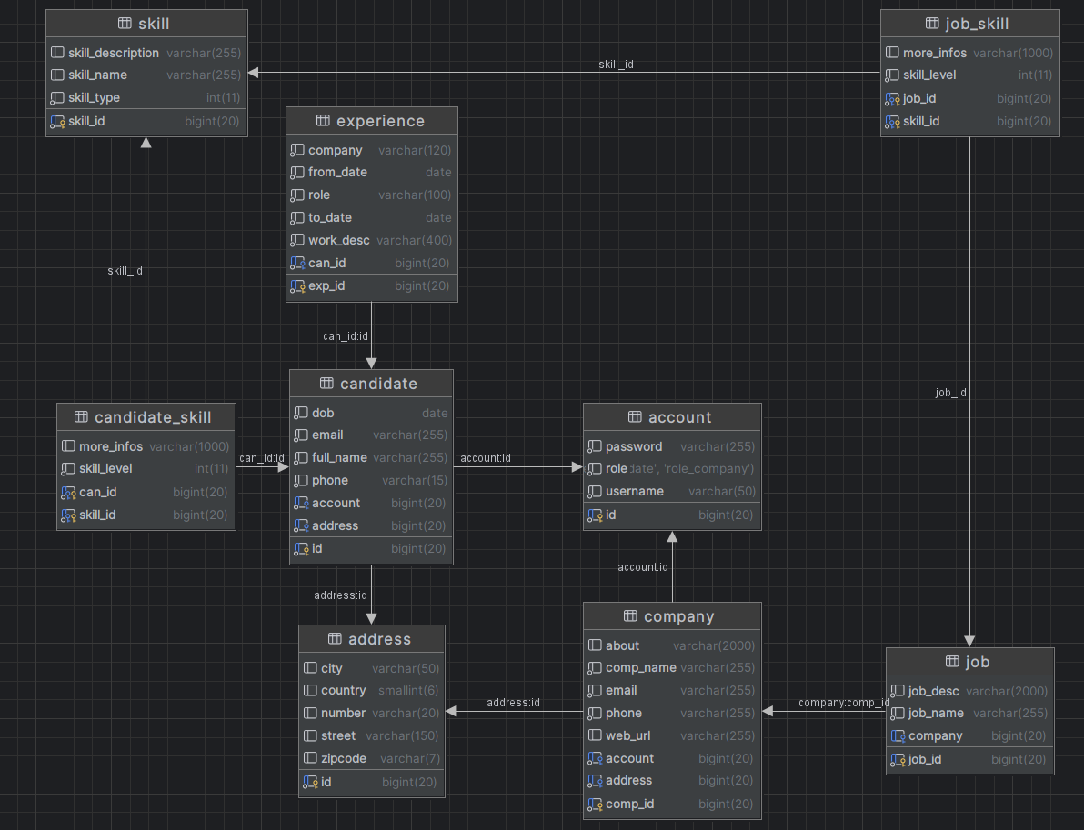

# III. Kết quả đạt được(Demo)

## 1. Login Page

## 2. Candidate Dashboard

Khi login vào bằng quyền **CANDIDATE** sẽ thấy những Job phù hợp với kỹ năng của Candidate cùng với đó là các kỹ năng mà Candidate cần học thêm để phù hợp với kỹ năng đó được hiển thị trong từng Job.

## 3. Company Dashboard

Khi login bằng quyền COMPANY sẽ mở ra dashboard với 2 chức năng: Post a Job(đăng bài tuyển dụng) và View Potential Candidates(Xem các ứng viên tiềm năng).

## 4. Post Job Page

Khi chọn chức năng đăng bài tuyển dụng (Post a Job) Company sẽ nhập các thông tin như tên công việc(job name), mô tả công việc(job description), chọn các kỹ năng cho công việc. Khi đăng bài, job vừa đăng sẽ được lưu vào CSDL.

## 5. View Potential Candidates

Chức năng này sẽ cho phép Company xem các Candidate phù hợp với Job đang đăng tuyển dựa theo skill của Candidate với skill của Job.

